 | КРИ «КОНТАКТ» Учреждение ВОС
 | 194100, Санкт-Петербург, Полюстровский пр.72
ИНН 7802110988, КПП 780201001, ОКОНХ 98600, ОКПО 47945593,
р\с 40703810942260005052 в ФИЛИАЛЕ № 7806 ВТБ-24 (ПАО) Г. САНКТ-ПЕТЕРБУРГ
к\с 30101810300000000811, БИК 044030704
Телефоны: (812) 679-67-89, (812) 295 -37-14; Факс: (812) 295-42-52,
Сайт: www.kontakt-vos.ru E-mail: sale@kontakt-vos.ru

ПРАЙС НА БАХИЛЫ

Наименование  продукции | Технические характеристики | Един. измер. | Фото | Цена, руб.
Бахилы  полиэтиленовые  одноразовые  (Материал – ПНД, 100% полиэтилен, резинка одинарная прочная) | толщина – 16мкм,  Упаковка 1 500/2 000 пар | Пар | 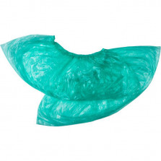 | от 0,60
 | толщина – 20мкм,  Упаковка 1 500 пар | Пар |  | от 0,70
 | толщина – 30мкм,  Упаковка 1 000/1 500 пар | Пар |  | от 0,85
 | толщина – 40мкм,  Упаковка 1 000 пар | Пар |  | от 1,05
Бахилы в инд. упаковке №5 | 5 пар, гриппер  16мкм/20мкм | Шт | 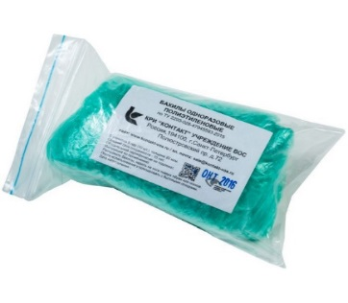 | 6,35/6,50
Бахилы в инд. упаковке №10 | 10 пар, гриппер  16мкм/20мкм | Шт |  | 9,90/10,30
Бахилы в инд. упаковке №20 | 20 пар, гриппер  16мкм/20мкм | Шт |  | 16,00/16,80
Бахилы в инд. упаковке №50 | 50 пар, гриппер  16мкм/20мкм | Шт |  | 34,00/37,00

